年级：__ 八年级 ___ 学科：____数学_____ 编号：_____________
精英未来学校
“五环导学”学导练一体化教学设计
课题名称：_____17.2 直角三角形_______
课型：___________ 课时：_____1_____ 设计人：____王卿____ 审核人：__________
教材分析 | 本章的内容是先学习了等腰三角形的性质和判定，然后引申出等边三角形的性质和判定，最后学习了直角三角形的一些知识，这样安排有利于知识的衔接和联系。本章的主要内容是等腰三角形的性质定理和判定定理与勾股定理及其逆定理。教材分别从性质和判定两个方面对这三种特殊的三角形进行了介绍，这样更有利于学生对知识的学习和巩固。勾股定理是初中数学中的一个重要的定理，是数形结合的典范，是直角三角形特有的性质。
学情分析 | 学生此前学习了三角形的有关知识，初步认识了等腰三角形、等边三角形、直角三角形，了解了它们的概念。学生在此基础上学习等腰三角形、等边三角形、直角三角形的性质和判定，以及勾股定理等知识，可以加深学生对图形的认识，提高学生对数形结合的应用和理解。另外八年级学生具有好强、好胜、思维活跃的特点。在学生上有强烈的求知欲，他们乐于探索及表现自我，为学习新知奠定了良好的心理基础。
教学目标 | （一）理解和掌握直角三角形的3个性质定理和1个判定定理；  （二）能利用直角三角形的性质定理和判定定理解决实际问题；  （三）进一步认识直角三角形，培养学生合作意识。
重点难点 | （一）重点：直角三角形的性质定理和判定定理；  （二）难点：直角三角形的性质定理和判定定理的应用。
教师寄语 | 自信是成功第一秘诀，我们要对于昨日感到快乐，对于明天感到自信。
教学流程 | 教师导学活动 | 学生学习活动
定  向  自  学 | 1.教师根据教材及各教辅资料、学生的学情制定学案；  2.登陆爱作业，选择能够检验学生自学程度的题目下发给学生；  3.登陆爱作业，浏览学生的答题情况，进一步掌握学生的学情，为调整和组织教学、有针对性的开展个性化教学做铺垫。 | 1.学生晚三利用教材、相关参考资料完成老师布置的学案；  2.登陆爱作业检测自己的自学效果。
新  课  引  入 | 课题引入  前面我们学习了等腰三角形，在三角形中还有一种特殊的三角形，那就是直角三角形。  板书：直角三角形  知识回顾：三角形的内角和是多少度？什么样的三角形是直角三角形？  那么这个特殊的三角形有哪些性质呢？我们又怎样来判定一个三角形是直角三角形呢？这就是今天要研究的内容：直角三角形的性质定理和判定定理。 | 学生回答，给出直角三角形的定义。
合  作  研  学 | 1.出示学案中的内容，并让学生进行合作探究，老师巡视，发现共性问题，为展示激学搜集材料。  2.解决学生定向自学（爱作业）中的问题。 | 学生组内纠正答案，讨论交流有分歧的问题，为展示激学做准备。
展  示  激  学 | 1．出示PPT给出直角三角形的定义、性质定理1和判定定理：  _____________ 叫做直角三角形，直角三角形可以用符号___ ____表示。  由三角形的内角和定理，可以得到：  直角三角形的性质定理1：  ___________________________________。  直角三角形性质定理的逆定理也是真命题，于是，有：  直角三角形的判定定理：  _______________________________________________。  2.观察与思考：  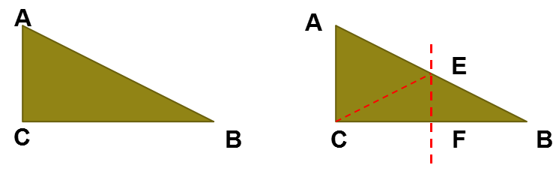  在一张半透明的纸上画出Rt△ABC，∠C=90°，将∠B折叠，使点B与点C重合，折痕为EF，沿BE画出虚线CE，将纸展开。  （1）∠ECF与∠B有怎样的关系？线段EC与线段EB有怎样的关系？  （2）由发现的上述关系以及∠A+∠B =∠ACB, ∠ACE+∠ECF=∠ACB, 你能判断∠ACE与∠A的大小关系吗？线段AE与线段CE呢？从而你发现了什么结论？  3证明：在直角三角形中，斜边上的中线等于斜边的一半。  （直角三角形的性质定理2）  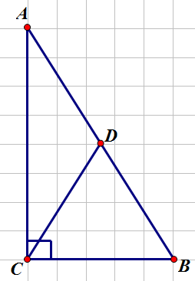  已知：如图，在Rt△ABC 中，∠C=90°，D是AB的中点，连结CD，求证：CD=AB  4.证明：在直角三角形中，30 °角所对的直角边等于斜边的一半。（直角三角形的性质定理3） | 学生板演证明过程。
精  讲  领  学 | 三性质定理：  1直角三角形的两个锐角互余。  2直角三角形斜边上的中线等于斜边的一半。  3在直角三角形中，30 °角所对的直角边等于斜边的一半。  一判定定理：  有两个角互余的三角形是直角三角形。  还可利用定义：有一个角等于90°的三角形是直角三角形。 | 学生理解记忆。
课  堂  检  测 | PPT出示课堂检测题目，并巡视寻找，个性问题给予指导，共性问题全班交流展示。 | 学生独立思考作答，或在老师指导下再次进行合作交流与展示。
反  馈  固  学 | 数学书P149练习，习题A、B组 | 学生独立思考作答。
内容小结  思维导图  （结构化板书） | 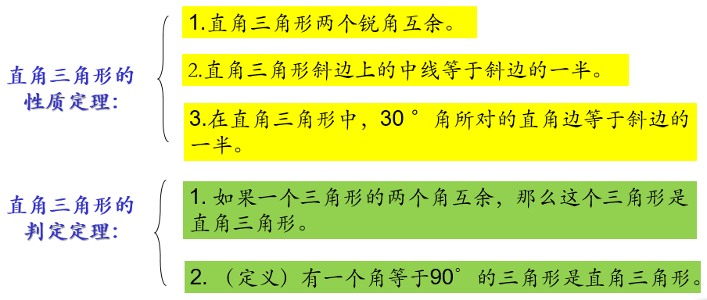
课后反思

